ЧЕЛЯБИНСКАЯ ОБЛАСТЬ

АДМИНИСТРАЦИЯ
ЗЛАТОУСТОВСКОГО ГОРОДСКОГО ОКРУГА
ПОСТАНОВЛЕНИЕ

24.04.2026 г. | № | 144-П/АДМ
г. Златоуст
О внесении изменений
в постановление Администрации Златоустовского городского округа
от 02.03.2023 г. № 66-П/АДМ
«Об утверждении порядка возмещения транспортным организациям затрат, связанных с предоставлением льгот
и права бесплатного проезда отдельным категориям граждан на автомобильном
и электротранспорте общего пользования»

Руководствуясь Федеральным законом от 06.10.2003 г. № 131-ФЗ
«Об общих принципах организации местного самоуправления в Российской Федерации», Федеральным законом от 13.07.2015 г. № 220-ФЗ
«Об организации регулярных перевозок пассажиров и багажа автомобильным транспортом и городским наземным электрическим транспортом в Российской Федерации и о внесении изменений в отдельные законодательные акты Российской Федерации», решением Собрания депутатов Златоустовского городского округа от 07.04.2016 г. № 12-ЗГО «Об утверждении Положения
об организации транспортного обслуживания населения на муниципальных маршрутах регулярных перевозок в границах Златоустовского городского округа», постановлением Администрации Златоустовского городского округа от 25.10.2016 г. № 460-П «Об установлении на территории Златоустовского городского округа права льготного проезда отдельным категориям граждан
и размера льготы по проезду»,
ПОСТАНОВЛЯЮ:
1. Внести в приложение к постановлению Администрации Златоустовского городского округа от 02.03.2023 г. № 66-П/АДМ
«Об утверждении порядка возмещения транспортным организациям затрат, связанных с предоставлением льгот и права бесплатного проезда отдельным категориям граждан на автомобильном и электротранспорте общего пользования» следующие изменения:
1) Приложение № 1 к Порядку изложить в редакции согласно приложению к настоящему Постановлению.
2. Пресс-службе Администрации Златоустовского городского округа (Семёнова А.Г.) опубликовать настоящее постановление в газете «Златоустовский рабочий» и разместить на официальном сайте Златоустовского городского округа в сети «Интернет».
3. Организацию выполнения настоящего постановления возложить
на руководителя муниципального казенного учреждения Златоустовского городского округа «Управление жилищно-коммунального хозяйства» Белюшина А.М.
4. Контроль за выполнением настоящего постановления возложить
на заместителя Главы Златоустовского городского округа по инфраструктуре Бобылева В.В.
Глава  Златоустовского городского округа | 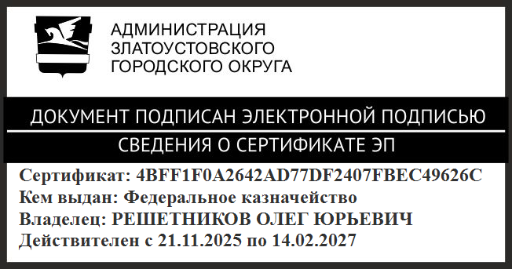 | О.Ю. Решетников

ПРИЛОЖЕНИЕ
Утверждено
постановлением Администрации
Златоустовского городского округа
от 24.04.2026 г. № 144-П/АДМ

Приложение № 1
к Порядку возмещения транспортным организациям затрат,
связанных с предоставлением льгот и права бесплатного
проезда отдельным категориям граждан на автомобильном
и электротранспорте общего пользования

Отчет, подтверждающий выполнение работ по перевозке пассажиров
на электротранспорте и (или) автомобильном транспорте общего пользования
в городском сообщении по регулируемому тарифу
за _____________20___г.

Показатели | Количество перевезенных пассажиров
Показатели | всего | трамвай | по маршруту |  |  | автобус | по маршруту
Показатели | всего | трамвай | № | № | № | автобус | № | № | №
Пассажиры, оплатившие проезд всего,
в том числе:
наличный расчет
безналичный расчет
по проездным билетам
Федеральные льготники
Региональные льготники
с правом льготного проезда
(в соответствии
с постановлением Администрации ЗГО
№ 460-П от 25.10.2016 г.)
Муниципальные льготники всего,
в том числе
с правом льготного проезда всего (в соответствии
с постановлением Администрации ЗГО
№ 460-П от 25.10.2016 г.)
в том числе
граждане, достигшие возраста 65 и 60 лет (соответственно мужчины и женщины)
студенты очной формы обучения профессиональных образовательных организаций и образовательных организаций высшего образования
с правом бесплатного проезда всего (в соответствии
с постановлением Администрации ЗГО
№ 460-П от 25.10.2016 г.)
в том числе
граждане, достигшие возраста 65 и 60 лет (соответственно мужчины и женщины), среднедушевой доход которых ниже величины прожиточного минимума, установленного
на территории Челябинской области
студенты очной формы обучения профессиональных образовательных организаций и образовательных организаций высшего образования, среднедушевой доход которых ниже величины прожиточного минимума, установленного на территории Челябинской области
студенты очной формы обучения в возрасте до 18 лет, в том числе достигшие 18 лет
учащиеся общеобразовательных организаций
Всего:

Руководитель организации ____________ (_________________________)
(подпись) (Ф.И.О.)

